Bac 2023 Centres étrangers 2 Jour 1 Correction © https://labolycee.org
EXERCICE 3 : STOCKAGE DANGEUREUX DU PEROXYDE D’HYDROGÈNE (4 points)

A. Conditions optimales de stockage
Q.1. Le stockage des solutions de peroxyde d’hydrogène s’effectue dans des conteneurs en acier inoxydable. Justifier qu’il est impératif que ces conteneurs soient opaques à la lumière et entreposés dans des endroits réfrigérés.
La décomposition du peroxyde d’hydrogène peut être favorisée par les radiations ainsi le conteneur opaque bloque ces radiations.
De plus une augmentation de la température facilite aussi cette décomposition, ainsi dans un endroit réfrigéré où la température est réduite on limite la décomposition.

Q.2. Une solution aqueuse de peroxyde d’hydrogène pour laquelle la concentration en ions oxonium est mesurée à 5,0×10^{–5} mol∙L ⁻¹ se situe-t-elle dans le domaine de stabilité maximale ? Justifier par un calcul.
pH = – log [H₃O⁺]
pH = – log(5,0×10^{–5}) = 4,3
Ce pH est compris dans la zone de stabilité maximale 3,5 < pH < 4,5.

B. Étude de la vitesse de décomposition du peroxyde d’hydrogène
Q.3. Expliquer l’intérêt de l’ajout d’acide sulfurique à la solution S.
L’équation (2) montre la présence d’ions H⁺ du coté des réactifs, ces ions H⁺ sont apportés par la solution d’acide sulfurique.
Q.4. Légender le schéma du montage de titrage donné sur la figure 1 en annexe.
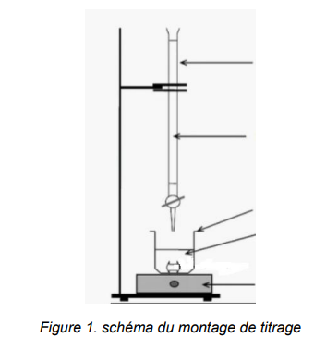

burette

Solution de permanganate de potassium (K⁺(aq) + MnO₄–(aq)
C = 5,0×10^{–2} mol.L⁻¹
V_{E} = 8,0 mL

becher

Solution de peroxyde d’hydrogène H₂O₂(aq)
C_{S} = ? mol.L^{-1,} V_{S} = 10 mL + 10 mL d’acide sulfurique

Agitateur magnétique

Q.5. En exploitant l’équation 2, déterminer la concentration C_{S} de la solution S.
À l’équivalence, les réactifs ont été introduits dans les proportions stœchiométriques ,
ainsi
= 0,10 mol.L⁻¹ de H₂O₂

Q.6. Indiquer le rôle des ions Fe³⁺dans la décomposition du peroxyde d’hydrogène.
La décomposition du peroxyde d’hydrogène est très lente, mais en présence d’ions Fe³⁺ elle a lieu spontanément et de façon plus rapide.
Les ions Fe³⁺ n’apparaissent pas dans l’équation (1), Fe³⁺ est un catalyseur.

Q.7. Compléter la figure 2 en annexe en traçant ce que serait l’évolution temporelle de la concentration en quantité de matière de H₂O₂ en absence d’ions Fe³⁺.
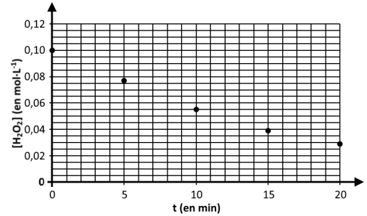

C. Étude d’un accident industriel
Q.8. Déterminer la quantité de matière d’air, notée nair, qui occupe la partie supérieure du réservoir.
D’après la loi des gaz parfaits P.V = n_{air}.R.T
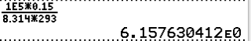
= 6,2 mol d’air

Q.9. Calculer la pression finale atteinte dans le réservoir, notée P_{tot}, si le peroxyde d’hydrogène de la solution aqueuse se décompose totalement en considérant que la température est maintenue constante. Commenter.

Il faut calculer la quantité de matière de H₂O₂ présente dans la solution.
= [H₂O₂]_{réservoir} . V
= 1,2 × 1,0×10³ = 1,2×10³ mol de H₂O₂
D’après l’équation 1, la décomposition de 2 mol de H₂O₂ libère 1 mol de O₂.
On a donc ,
mol
La loi des gaz parfait donne P_{tot} .V_{gaz} = (n_{air} + ).R.T
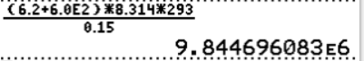
= 9,8×10⁶ Pa
La pression a été multipliée par 98, on comprend que le réservoir ait pu exploser.

Merci de nous signaler d’éventuelles erreurs à labolycee@labolycee.org

